На свята кримські татари традиційно вбиралися в національний одяг, використовуючи яскраві кольори та вишивку (наг’иш), які символізували культуру та статус. Жінки одягали традиційні сукні, феси та марама, хустки, а чоловіки — сорочки, штани, жилети та головні убори (к'алпак’), такі як шапки-татарки або тюбетейки. Одяг завжди був оздоблений національними орнаментами (орьнек), що передавалися з покоління в покоління.

Традиційний орнамент кримських татар називається орьнек. Він складається з різноманітних стилізованих елементів рослинного та геометричного характеру (ромби, трикутники). Поєднуючи ці елементи, можна розповісти цілу історію чи вишити побажання майбутньому власнику. Композиція вишивки завжди чітко симетрична, центром симетрії виступає квітка.

Орнамент на кримськотатарській вишивці поділявся на чоловічий та жіночий. Поширеними символами є зображення рослин, які означають людей різної статі та віку – наприклад, троянда символізує заміжню жінку, тополя або кипарис – чоловіка, тюльпан – чоловіка або юнака, мигдальний горіх – незаміжню дівчину, зображення гвоздики – знак літньої людини, символ мудрості, життєвого досвіду. Гранат - символ сім”ї.

Гранат – у мусульманській культурі символ багатства у багатьох сенсах, і родючості зокрема. Тому що є один плід, він розкривається, а в ньому купа маленьких зернят…

Символізм зображуваних рослинних орнаментів завжди підкреслюється наданням їм незвичної кольорової гами. Зустрічаються цікаві поєднання символів, коли, наприклад, тюльпан зображується всередині троянди, що символізує любов чоловіка та жінки або їхнє весілля. Велику кількість становлять символи-обереги.

На перший погляд здається, що традиційне вбрання кримської татарки — це складний комплекс, що складається майже з десятка елементів, але насправді він ретельно продуманий і немає жодної зайвої деталі. Це система взаємоповʼязаних предметів одягу, головного убору, аксесуарів та прикрас, що відображають певну інформацію, закодовану у знаках та символах про його володарку.

Поговоримо про кримськотатарський жіночий головний убір «фес» за формою являє собою нижню частину усіченого конуса. Це маленька шапочка, прикрашена вишивкою або монетами. Висота феса повинна становити чотири пальці жіночої руки, вона повинна добре триматися на голові. Фес носили з самого дитинства.

Жіночий головний убір фес зʼявився у гардеробі кримських татарок у ХVII столітті і є популярним до нині, виготовляється з оксамиту та найчастіше прикрашається золотими монетами, вишивкою золотими нитками або річковими перлами.

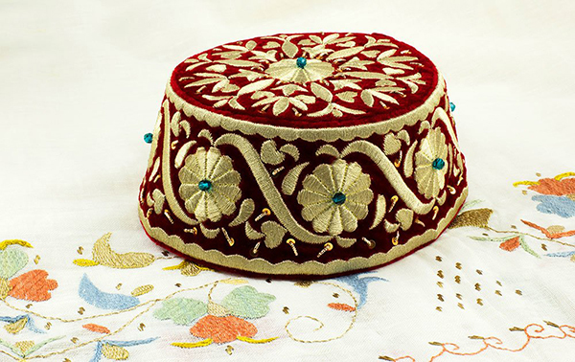

Головний убір “фес” та вишита тканина, фото з [сайту “Автентична Україна”](https://authenticukraine.com.ua/blog/ornek---krimskotatarskij-ornament-ta-znanna-pro-nogo)

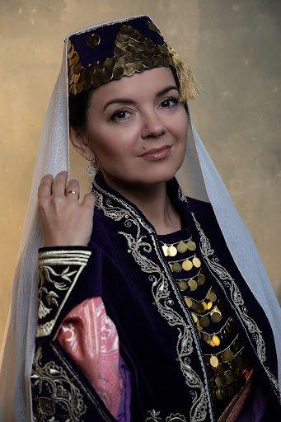

**Марічка Падалко**, ведуча ТСН та 1+1 Україна

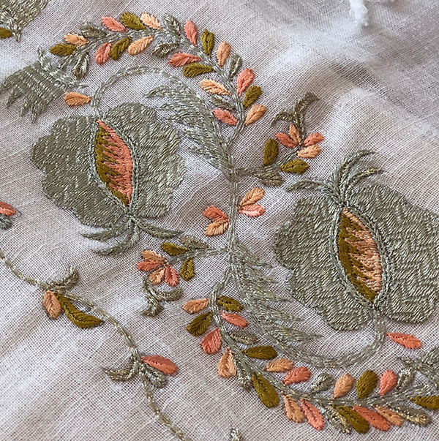

Вишивка на жіночому покривалі. Фото Юлії Можайської з виставки “Орьнек. В мереживі Криму”, 2019, Національний музей історії України

Елемент нематеріальної культурної спадщини «‎Орьнек — кримськотатарський орнамент та знання про нього» є складовою нематеріальної культурної спадщини людства та внесений ЮНЕСКО до Репрезентативного списку нематеріальної культурної спадщини людства у 2021 році.

